MEDICINA BASADA
EN EVIDENCIAS

HISTORIA DE LA MEDICINA BASADA EN EVIDENCIAS

Universidad Lamar
Dr. Hugo Francisco Villalobos Anzaldo
Alumno: Ariel Nuñez Madrigal
HISTORIA DE LA MEDICINA BASADA EN LA EVIDENCIA.
La MBE es una de las más importantes historias de éxito de los 1990’s, ya que en el lapso de una década este movimiento ha tenido una diseminación e impacto significativos en las políticas y estrategias de atención de la salud de varios países como Canadá y el Reino Unido. Se puede considerar a la MBE como una serie de actitudes hacia la práctica y aprendizaje de la medicina, que ofrece una perspectiva integral y actualizada sobre la manera como se toman las decisiones relacionadas con la salud, tanto al nivel individual como poblacional, con el objetivo principal de ofrecer al individuo y a la sociedad la atención médica de mejor calidad posible, utilizando las estrategias diagnósticas y terapéuticas más efectivas de acuerdo a los recursos disponibles
Uno de los pioneros en el aprendizaje y práctica de la Medicina Basada Evidencia es, David Sackett, este médico, recibió su primer entrenamiento en la Universidad de Illinois y comenzó su carrera como investigador clínico y básico en nefrología detectó la importancia de la epidemiología y las estadísticas mientras servía en las fuerzas armadas durante la crisis de los misiles en Cuba. Posteriormente graduado con honores en la Escuela de Salud Pública de Harvard fue convocado por John Evans en 1967 a McMaster para comenzar a desarrollar el Departamento de Epidemiología y Bioestadística. Entre las muchas iniciativas que ha promovido en la investigación médica canadiense se incluye la Task Force on Periodic Health Examinations de amplia repercusión mundial al resaltar el énfasis en la prevención basada en la evidencia. A los 49 años, Sackett decidió entrenarse en Medicina General para poder aplicar sus predicas a la práctica diaria y actualmente se desempeña como consultor del Hospital John Radcliff y Director del Centro para la Medicina Basada en la Evidencia del Instituto Nacional de la Salud Ingles en Oxford.

En la búsqueda de la mejor evidencia se debe mencionar al entusiasta epidemiólogo Archie Cochrane, fallecido en 1988, quien preocupado desde la década del ’70 al reconocer que los recursos de salud son siempre limitados sugirió que la efectividad de las prácticas relacionadas a la salud debe ser juzgada sobre la base de las pruebas procedentes de trabajos controlados.
Sus ideas guiaron a un grupo de investigadores de Oxford, Iain Chalmers entre otros, para trabajar desde fines de la década del’70 en la construcción de una base de datos con revisiones sistemáticas de trabajos controlados y randomizados. Así en 1989 se publicó el libro “Effective Care in Pregnacy and Childbirth”. Este esfuerzo se terminaría convirtiendo en la Colaboración Cochrane4 fundada en 1992. La Colaboración Cochrane inicialmente con base en Oxford es una organización internacional que busca ayudar a quienes necesitan tomar decisiones bien informadas en atención de salud.

Los conceptos actuales de la disciplina de MBE fueron desarrollados e implementados formalmente en la Escuela de Medicina de la Universidad de McMaster, en Hamilton, Ontario, Canadá, en la década de los setentas y ochentas. El término inicial que Guyatt sugirió fue “medicina científica”, el cual no fue aceptado por las autoridades de su institución, y posteriormente propuso “evidence-based medicine” el cual sí fue aceptado. El término apareció por primera vez en una documento dirigido a los médicos que aplicaban para ingresar al programa de residencia en medicina interna dirigido por el Dr. Guyatt, y después apareció formalmente en una editorial del ACP Journal Club en 1991 (11). En 1992, el movimiento de la atención de la salud basada en evidencia se consolidó con la formación del Evidence-Based Medicine Working Group, quienes publicaron en la revista JAMA el artículo que marcó el debut internacional del concepto.
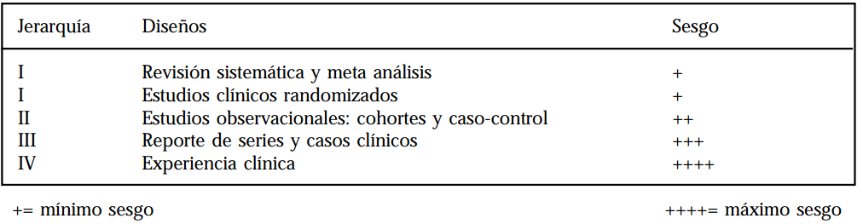
Estudios epidemiológicos.
Los estudios epidemiológicos clásicamente se dividen en Experimentales y No experimentales.
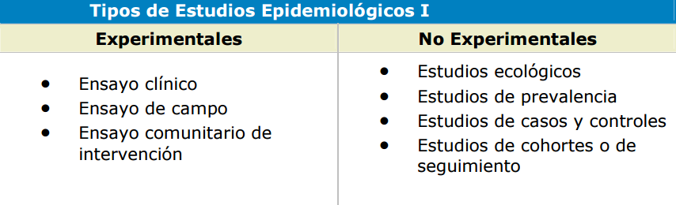

Ventajas y limitaciones de los diferentes estudios epidemiológicos
Ensayos Clínicos
Ventajas | Limitaciones
- Mayor control en el diseño.  - Menos posibilidad de sesgos debido a la selección aleatoria de los grupos.  - Repetibles y comparables con otras experiencias. | - Coste elevado.  - Limitaciones de tipo ético y responsabilidad en la manipulación de la exposición.  - Dificultades en la generalización debido a la selección y o a la propia rigidez de la intervención.
Estudios de Cohortes
Ventajas | Limitaciones
- Estiman incidencia.  - Mejor posibilidad de sesgos en la medición de la exposición. | - Coste elevado.  - Dificultad en la ejecución.  - No son útiles en enfermedades raras.  - Requieren generalmente un tamaño muestral elevado.  - El paso del tiempo puede introducir cambios en los métodos y criterios diagnósticos.  - Posibilidad de pérdida en el seguimiento.
Estudios de Casos y Controles
Ventajas | Limitaciones
- Relativamente menos costosos que los estudios de seguimiento.  - Corta duración.  - Aplicaciones para el estudio de enfermedades raras.  - Permite el análisis de varios factores de riesgo para una determinada enfermedad. | - No estiman directamente la incidencia.  - Facilidad de introducir sesgos de selección y/o información.  - La secuencia temporal entre exposición y enfermedad no siempre es fácil de establecer.
Estudios Transversales
Ventajas | Limitaciones
- Fáciles de ejecutar.  - Relativamente poco costosos. | - Por sí mismos no sirven para la investigación causal.

Tipos de sesgos.
Sesgos son errores sistemáticos que se introducen durante el diseño o el desarrollo de un estudio epidemiológico y que invalidan sus resultados.
Se clasifican en:
- Sesgos de selección.
- Sesgos de información.

SESGO DE SELECCIÓN | SESGO DE INFORMACION.
- Diferencias en las características de la población en estudio.  - Los grupos de población tienen características distintas al factor en estudio.  - Sesgo de Neymann (de prevalencia o incidencia): Se produce cuando la condición en estudio determina pérdida prematura por fallecimiento de los sujetos afectados por ella.  - Sesgo de Berkson (de admisión).  Este sesgo, conocido como "falacia de Berkson".En este estudio, los pacientes casos correspondieron a pacientes con cáncer y sus controles fueron obtenidos a partir de pacientes hospitalizados por otras causas.  - Sesgo de no respuesta o efecto del voluntario. El grado de interés o motivación que pueda tener un individuo que participa voluntariamente en una investigación puede diferir sensiblemente en relación con otros sujetos.  - Sesgo de membresía (o de pertenencia) Se produce cuando entre los sujetos evaluados se presentan subgrupos de sujetos que comparten algún atributo en particular, relacionado positiva o negativamente con la variable en estudio. | - Forma incorrecta de interpretar o colectar la información.  - Cuando la información no es comparable.  - Sesgo del entrevistador. El conocimiento de un entrevistador puede influenciar la estructura de preguntas y la manera de presentarla, lo cual puede influenciar las respuestas  - Sesgo de recuerdo. Aquellos con una exposición o resultados particulares pueden recordar eventos más claramente o ampliar sus pensamientos sobre el evento  - Sesgo del observador. observadores pueden tener expectativas preconcebidas de lo que deberían encontrar en un examen.  - Pérdida de seguimiento. aquellos que son perdidos en el seguimiento o quienes se retiran del estudio pueden ser diferentes que aquellos seguidos por todo el estudio  - Efecto Hawthorne. un efecto primeramente documentado en la planta de manufactura Hawthorne; las personas actúan diferentemente si saben que están siendo observadas  - Sesgo de vigilancia o monitoreo. El grupo con la exposición o el resultado pueden ser seguidos más estrechamente o por más tiempo que el grupo de comparación

Bibliografía.
- Manual de medicina basada en la evidencia. Capitulo 4. Pgs. 29 y 29.
- Tipos de estudios clínico epidemiológicos. Unidad de Epidemiología Clínica y Bioestadística. Complexo Hospitalario Juan Canalejo. A Coruña. Pita Fernández, S. Epidemiología. Conceptos básicos. En: Tratado de Epidemiología Clínica. Madrid; DuPont Pharma, S.A.; Unidad de epidemiología Clínica, Departamento de Medicina y Psiquiatría. Universidad de Alicante: 1995. p. 25-47.
- La medicina basada en evidencia. Luz María Letelier. Visión después de una década. Rev Méd Chile 2003; 131: 939-946
- http://www.facmed.unam.mx/sms/seam2k1/2006/may02_ponencia.html
- http://www.sld.cu/galerias/pdf/sitios/rehabilitaciontemprana/medicinabasadaenlaevidencia_1.pdf

